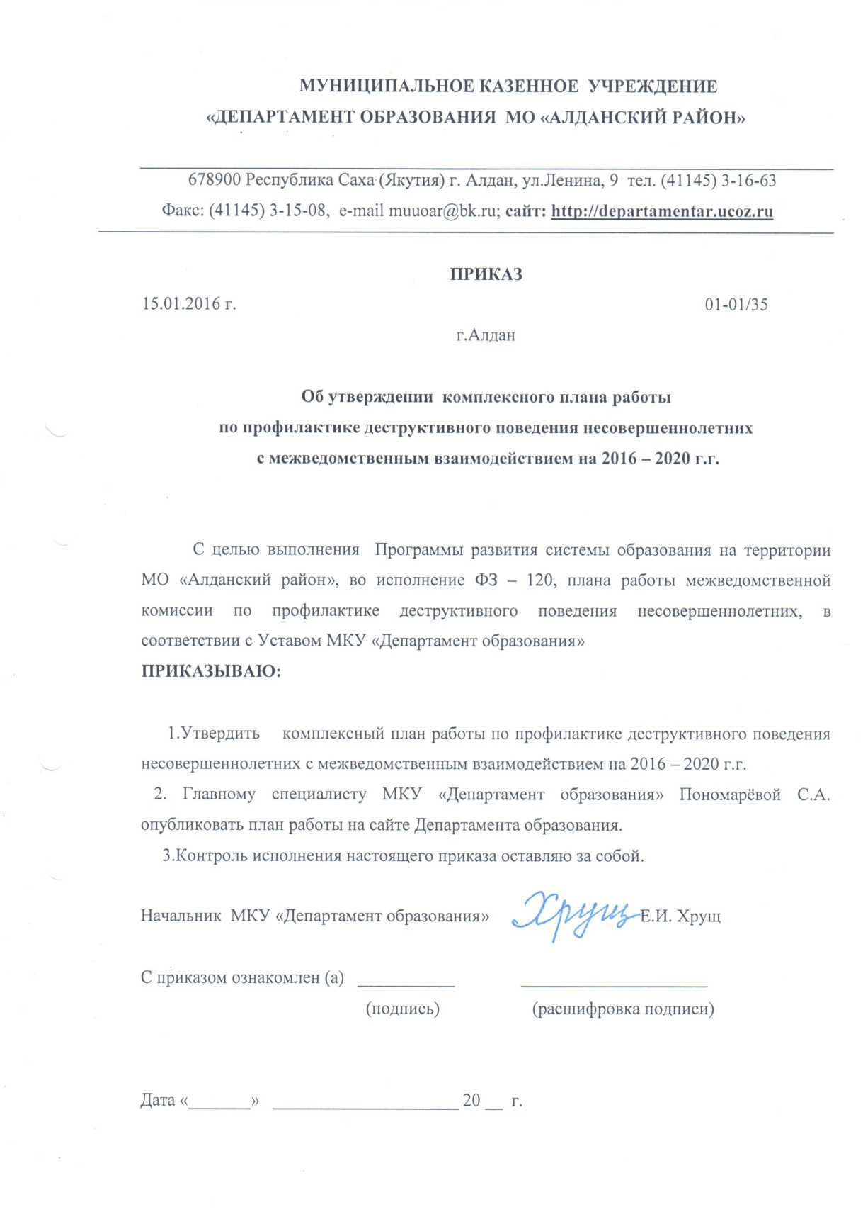

**Комплексный план мероприятий**

**по профилактике деструктивного поведения несовершеннолетних**

**с межведомственным взаимодействием на  *2016-2020 гг.***

|  |  |  |  |
| --- | --- | --- | --- |
| **№**  **п/п** | **Мероприятия** | **Сроки исполнения** | **Исполнители** |
| **Защита и восстановление прав и законных интересов не совершеннолетних** | | | |
| 1 | Проведение целенаправленной работы по выявлению фактов нарушения прав и законных интересов детей и подростков, осуществление патроната семей, находящихся в трудной жизненной ситуации | В течение года | Органы и учреждения системы профилактики безнадзорности и правонарушений несовершеннолетних |
| 2 | Выявление и постановка на учет детей и семей, находящихся в социально опасном положении, для предоставления им социальных услуг, проведения профилактической работы, направленной на защиту прав и законных интересов несовершеннолетних | В течение года | Органы и учреждения системы профилактики безнадзорности и правонарушений несовершеннолетних |
| 3 | Изготовление, распространение памяток, листовок с адресами и телефонами лиц, к которым следует обращаться за правовой помощью по фактам детской беспризорности, безнадзорности и нарушения прав детей | Январь | Органы и учреждения системы профилактики безнадзорности и правонарушений несовершеннолетних |
| 4 | Обеспечение приема несовершеннолетних, родителей, нуждающихся в психолого-педагогической помощи | В течение года | Фролова Н.Н. |
| 5 | Освещение вопросов безнадзорности, правонарушений и защиты прав несовершеннолетних в средствах массовой информации | В течение года | Органы и учреждения системы профилактики безнадзорности и правонарушений несовершеннолетних |
| 6 | Ведение мониторинга нарушаемых прав и законных интересов несовершеннолетних | В течение года | Вераксо С.Н.  Фролова Н.Н |
| 7 | Ведение банка данных:  - детей, склонных к бродяжничеству;  - детей, подвергшихся жестокому обращению со стороны родителей (законных представителей);  - несовершеннолетних, состоящих на учёте КДН, ПДН, ВШУ  - неорганизованных детей | В течение года | Афанасьева И.Г.  Вераксо С.Н.  Фролова Н.Н. |
| 8 | Ведение банка данных о детях, не посещающих или систематически пропускающих занятия в школах по неуважительным причинам | В течение года | Афанасьева И.Г. |
| 9 | Ведение банка данных о семьях и несовершеннолетних, находящихся в социально-опасных условиях | В течение года | Афанасьева И.Г. |
| 10 | Проведение межведомственных совещаний, заседаний «круглых столов» по проблемам детской безнадзорности и преступности, защиты прав несовершеннолетних во всех формах их жизнедеятельности с участием депутатов различных уровней, представителей общественных организаций и средств массовой информации | В течение года | Органы и учреждения системы профилактики безнадзорности и правонарушений несовершеннолетних |
| 11 | Проведение практических семинаров по обмену опытом в осуществлении мероприятий по исполнению ФЗ-120 | В течение года | Афанасьева И.Г.  Вераксо С.Н.  Фролова Н.Н. |
| 12 | Проведение операции: «Подросток», «Всеобуч», «Занятость», «Внимание - дети!» | В течение года | Руководители ОО |

**Социальная реабилитация несовершеннолетних и их семей,**

**находящихся в социально-опасном положении**

|  |  |  |  |
| --- | --- | --- | --- |
| **№ п/п** | **Мероприятия** | **Сроки исполнения** | **Исполнители** |
| 1 | Проведение консультаций по правовым психологическим и иным вопросам на базе ПМПК, АПНД. ЦРБ, КДН, Соцзащиты, Соцуправления. | В течение года | Органы и учреждения системы профилактики безнадзорности и правонарушений несовершеннолетних |
| 2 | Оказание адресной социальной помощи семьям и детям, находящимся в трудной жизненной ситуации | В течение года | Социальная защита населения, ОВиДО |
| 3 | Организация акций и мероприятий:  - День семьи  - День защиты детей  - День матери  - День здоровья  - Всемирный день бега  - Кросс нации  - Акция «Защита» | В течение года | Руководители ОО Соцуправление  ОВиДО |
| 4 | Организация и проведение акций «Милосердие», «Подари ребенку радость», «Помоги ребёнку» и иных благотворительных акций | Ежегодно | Соцуправление,  Соц. защита населения  ОВиДО |
| 5 | Профилактическая деятельность по предупреждению самовольных уходов из семей, детских домов, школ-интернатов | В течение года | Вераксо С.Н.  Фролова Н.Н. |
| 6 | Совершенствование психолого-педагогической и медико-социальной помощи несовершеннолетним; кабинета психолого-педагогической помощи детям, находящимся в ТСЖ | В течение года | ОВиДО  Здравоохранение  Соцуправление |
| 7 | Обеспечение доступа детей с ограниченными возможностями здоровья к образовательным и информационным ресурсам, создание для них безбарьерной среды | В течение года | ОВиДО  Руководители ОО |
| 8 | Оказание поддержки семьям, воспитывающим детей с ограниченными возможностями здоровья | В течение года | Органы и учреждения системы профилактики безнадзорности и правонарушений несовершеннолетних |
| 9 | Проведение регулярной воспитательной работы среди родителей, имеющих несовершеннолетних детей, на базе учреждений культуры с участием | В течение  года | Органы и учреждения системы профилактики безнадзорности и правонарушений несовершеннолетних |

**Профилактика отклоняющегося поведения**

|  |  |  |  |
| --- | --- | --- | --- |
| **№ п/п** | **Мероприятия** | **Сроки исполнения** | **Исполнители** |
| 1 | Проведение регулярной воспитательной работы среди родителей, имеющих несовершеннолетних детей, на базе учреждений культуры с участием работников правоохранительных органов, здравоохранения, социальных педагогов и педагогов-психологов образовательных организаций | В течение года | ОВиДО  Руководители ОО |
| 2 | Проведение в школах мероприятий, направленных на усиление родительской ответственности по предотвращению детской преступности (лектории на правовые темы, встречи с работниками юридических и правоохранительных органов, классные и общешкольные родительские собрания-диспуты) | В течение года | ОВиДО  Руководители ОО |
| 3 | Организация циклов мероприятий по пропаганде правовых знаний для детей и подростков в учреждениях культуры района с привлечением работников правоохранительных органов | В течение года | ОВиДО  клубы «Я гражданин» |
| 4 | Подготовка и публикация в средствах массовой информации материалов по профилактике подростковой преступности, детской безнадзорности и беспризорности | В течение всего периода | ОВиДО  РЦ «Школа юных журналистов» |

**Профилактика употребления ПАВ среди несовершеннолетних**

|  |  |  |  |
| --- | --- | --- | --- |
| **№ п/п** | **Мероприятия** | **Сроки исполнения** | **Исполнители** |
| 1 | Проведение в образовательных организаций района антинаркотических акций, мероприятий по пропаганде здорового образа жизни:  - Акция «Быть здоровым модно»  - Акция «Спорт вместо наркотиков» -Всемирный день отказа от курения -Акция «Сообщи, где торгуют смертью» -Акция «Я выбираю спорт как альтернативу пагубным привычкам»  -День борьбы со СПИДом  -Слёт волонтёров «Мы за ЗОЖ»  -Лыжные марафоны  - Легкоатлетические эстафеты,  - соревнования по ГТО  -Акции  -Всероссийский интернет-урок «Имею право знать»  -Всероссийская олимпиада научных работ в сфере профилактики наркомании и наркопреступности  -Декады по ЗОЖ  -Месячник психологического здоровья детей и подростков | В течение года | ОВиДО  Руководители ОО  Здравоохранение  Наркоконтроль |
| 2 | Выявление и постановка на учет несовершеннолетних, употребляющих наркотические, психотропные вещества, алкогольные напитки | В течение года | ОВиДО  Руководители ОО АПНД, КДН, ПДН |
| 3 | Организация семинаров, совещаний, «круглых столов», диспутов, конференций для педагогов и родителей:  -Роль конфликта в суицидальном поведении  несовершеннолетних  -Профилактика ПАВ. Проблемы. Пути решения  -Роль родителей в профилактике вредных привычек  -Организация и оценка здоровьесберегающей  деятельности ОО  -Ошибки в профилактической работе  -Нормативно-правовое обеспечение  профилактической работы в ОО | В течение года | ОВиДО  АПНД  Руководители ОО |
| 4 | Проведение профилактических бесед с несовершеннолетними о вреде табакокурения, употребления наркотиков и других психоактивных веществ | В течение года | ОВиДО  Руководители ОО Здравоохранение Наркоконтроль  АПНД |
| 5 | Проведение мероприятий по профилактике деструктивного поведения несовершеннолетних | В течение года | Руководители ОО  Здравоохранение  АПНД |
| 6 | Подготовка и публикация в СМИ материалов по профилактике деструктивного поведения, наркомании и алкоголизма среди несовершеннолетних | В течение года | РЦ «Школа юных  журналистов» |
| 7 | Организация работы «рабочей группы» из числа врачей психиатров-наркологов, психотерапевтов, специалистов по социальной работе в учебных заведениях, детских оздоровительных лагерях с целью формирования установок к здоровому образу жизни у несовершеннолетних | В течение года | Органы и учреждения системы профилактики безнадзорности и правонарушений несовершеннолетних |
| 8 | Проведение социальных патронажей к несовершеннолетним «группы риска» | В течение года | Органы и учреждения системы профилактики безнадзорности и правонарушений несовершеннолетних |
| 9 | Проведение психологических консультаций и психокоррекционной работы с несовершеннолетними «группы риска» и их семьями | В течение года | ПМПК, ПМПк, АПНД,  Центр «СПИД» |
| 10 | Проведение в образовательных организациях конкурсов плакатов и детского рисунка: «Семья без наркотиков и алкоголя», «Быть здоровым -здорово!», «Мир вокруг меня», «Папа, мама, я -дружная семья», «Как счастлив я, что у меня есть семья!», «Пусть всегда будет солнце!» | Апрель | ОВиДО |
| 11 | Оборудование в каждой образовательной организации информационно - просветительских стендов по профилактике ЗОЖ | Январь -  февраль | Руководители ОО |
| 12 | Организация и подготовка повышения квалификации для специалистов ОО по дистанционному обучению детей с ограниченными возможностями | Октябрь - декабрь | ОВиДО |

**Организация досуга, летнего отдыха, нравственного воспитания**

**и интеллектуального развития детей и подростков**

|  |  |  |  |
| --- | --- | --- | --- |
| **№ п/п** | **Мероприятия** | **Сроки исполнения** | **Исполнители** |
| 1 | Развитие института наставничества подростков «группы риска» | Втечение год | ОВиДО  Руководители ОО |
| 2 | Организация работы среди допризывной молодежи | В течение года | ОВиДО  Руководители ОО Здравоохранение  Военкомат |
| 3 | Организация досуга детей и подростков в каникулярное время | Ежеквартально | Руководители ОО  Руководители РЦ |
| 4 | Организация и обеспечение работы сети клубных  формирований для детей и подростков (кружков, клубов по интересам, ресурсных центров,  детских творческих объединений, ДОО), привлечение к занятиям в них несовершеннолетних, находящихся в социально опасном положении | В течение года | ОВиДО  Руководители ОО |
| 5 | Развитие художественного творчества детей и подростков путем организации и проведения районных фестивалей, смотров-конкурсов, выставок, профильных летних оздоровительных смен | В течение года | ОВиДО  Руководители ресурсных центров |
| 6 | Организация культурного обслуживания летних пришкольных и загородного лагерей | В течение года | ОВиДО  Социальное управление |
| 7 | Оказание содействия в организации культурного  досуга несовершеннолетних | В течение года | ОВиДО  Социальное управление |
| 8 | Организация работы библиотек по развитию  интеллектуальных, творческих способностей детей и  подростков | В течение всего периода | Библиотека района |
| 9 | Организация работы с детьми и подростками по  патриотическому, нравственному воспитанию в краеведческом музее | В течение всего периода | Районный музей |
| 10 | Организация оздоровительных мероприятий для  несовершеннолетних, состоящих на учете в  органах внутренних дел, подростков «группы  риска» | В течение года | Органы и учреждения системы профилактики безнадзорности и правонарушений несовершеннолетних |
| 11 | Проведение работы по вовлечению в военно-патриотические клубы, объединения подростков «группы риска» и состоящих на учете в подразделении по делам несовершеннолетних органов внутренних дел | В течение года | ОВиДО  Руководители ОО |
| 12 | Вовлечение в деятельность тематических кружков, ресурсных центров несовершеннолетних, нуждающихся в социальной реабилитации | В течение года | Грязнова М.В.  Руководители ОО |
| 13 | Организация отдыха и оздоровления детей и подростков из семей, находящихся в социально-опасном положении | Июнь - август | ОВиДО  Пономаренко В.Л. Руководители ОО |
| 14 | Организация отдыха и оздоровления детей-сирот и детей, оставшихся без попечения родителей | Июнь - август | ОВиДО  Пономаренко В.Л. Руководители ОО |
| 15 | Организация летней занятости детей «группы  риска» | Июнь - август | ОВиДО  Пономаренко В.Л. Руководители ОО |
| 16 | Оказание содействия в трудоустройстве и занятости подростков из семей «группы риска» | Июнь - август | ОВиДО  Руководители ОО  ЦЗН |
| 17 | Проведение районных спартакиад, конкурсов, акций, фестивалей для детей и подростков: | В течение года | ОВиДО  по отдельному плану ОО |